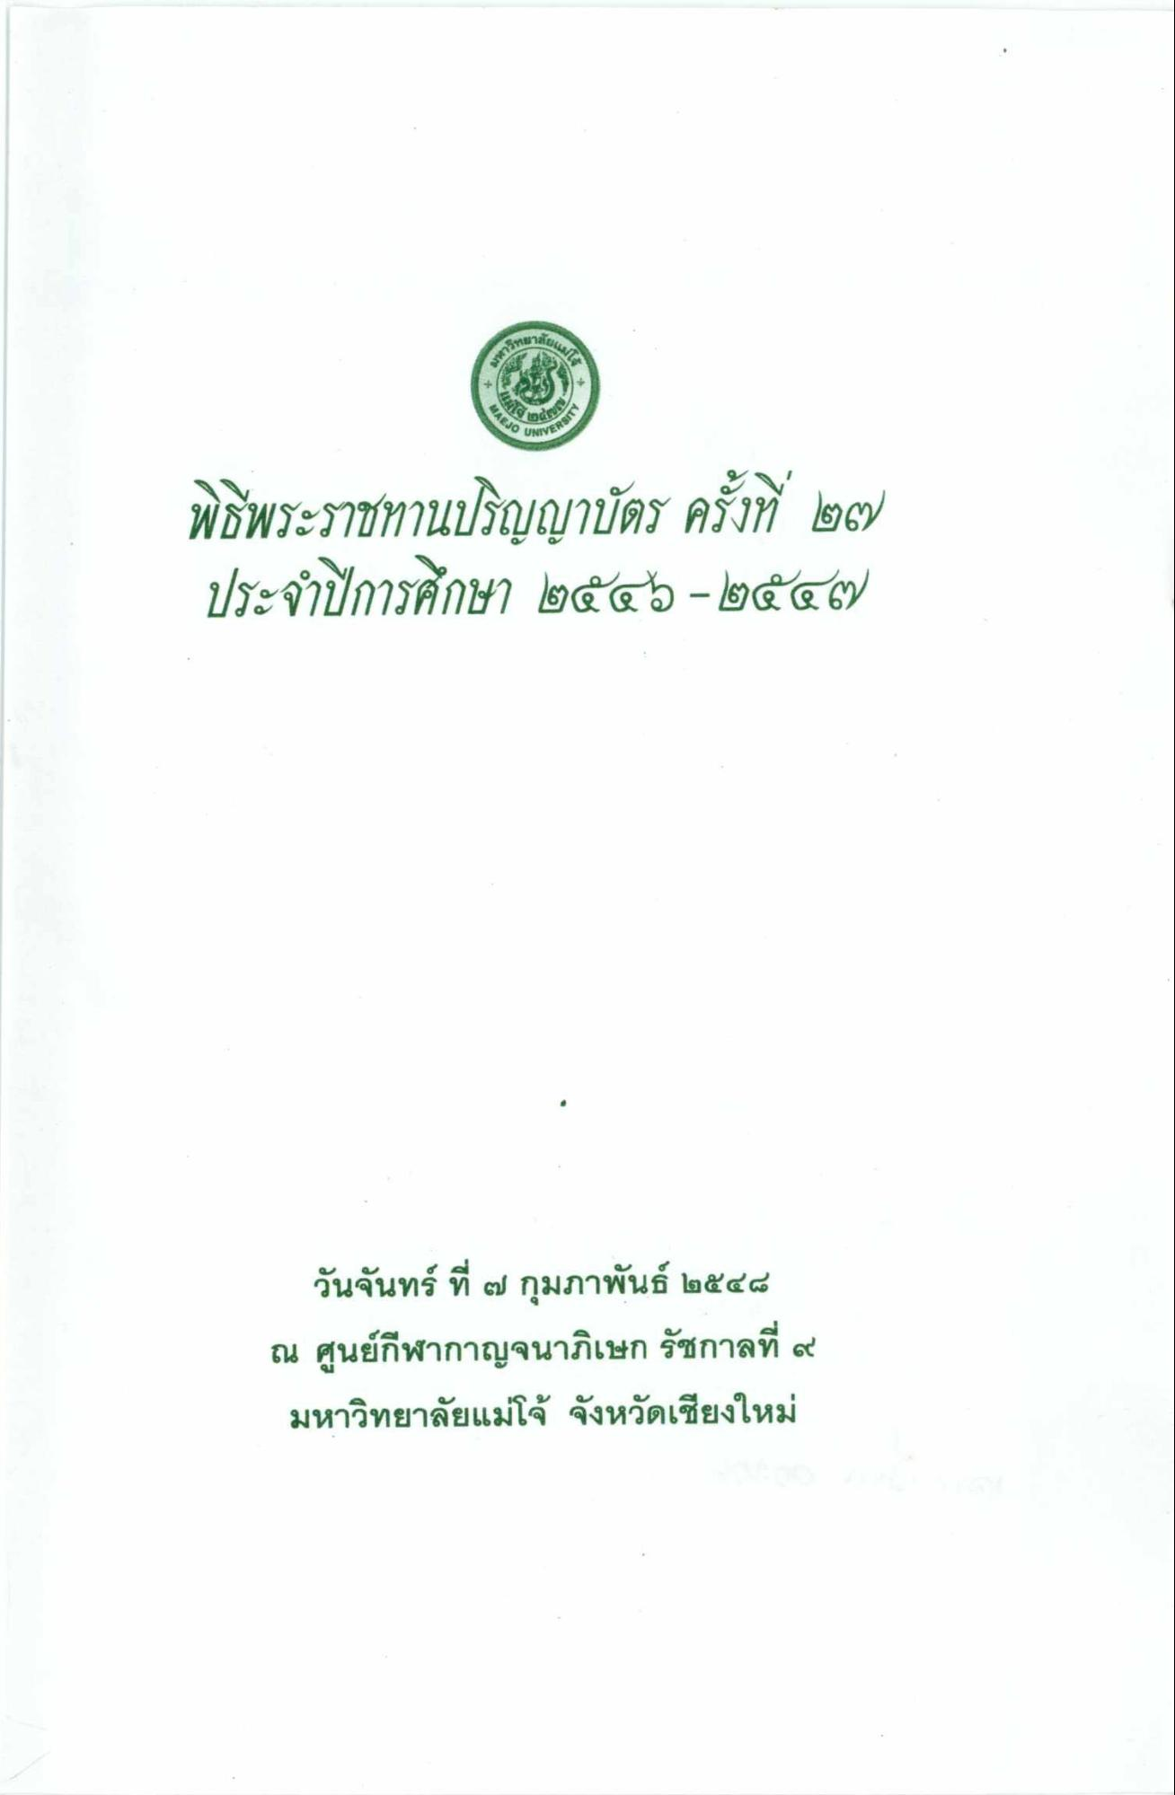

พิธีพระราชทานปริญญาบัตร ครั้งที่ 27
ประจําปีการศึกษา 2546 – 2547 วันจันทร์ ที่ 7 กุมภาพันธ์ 2548 ณ ศูนย์กีฬากาญจนาภิเษก รัชกาลที่ 9 มหาวิทยาลัยแม่โจ้ จังหวัดเชียงใหม่

